บทนำ

การปฏิบัติงานขององค์กรปกครองส่วนท้องถิ่น มีความสำคัญยิ่งต่อการพัฒนาท้องถิ่นและการพัฒนาประเทศโดยส่วนรวม ทั้งนี้เนื่องจากการปฏิบัติงานขององค์กรปกครองส่วนท้องถิ่นจะส่งผลโดยตรงต่อการให้บริการประชาชนและชีวิตความเป็นอยู่ของประชาชนในท้องถิ่นเอง รวมถึงประชาชนทั้งประเทศ องค์การบริหารส่วนตำบลนาบอน ซึ่งเป็นองค์กรปกครองส่วนท้องถิ่น โดยมีพื้นที่ครอบคลุมทั้งตำบลได้มีนโยบายที่จะเสริมสร้างและพัฒนาศักยภาพการบริหารราชการส่วนท้องถิ่นและองค์การบริหารส่วนตำบล นาบอน ได้ส่งเสริมให้ประชาชนได้เข้ามามีส่วนร่วมในการบริหารงานขององค์การบริหารส่วนตำบลนาบอน เพิ่มมากขึ้น เพื่อให้เป็นไปตามเจตนารมณ์รัฐธรรมนูญราชอาณาจักรไทย พุทธศักราช 2550 โดยได้บัญญัติอำนาจหน้าที่ขององค์กรปกครองส่วนท้องถิ่น ตามพระราชบัญญัติกำหนดแผนและขั้นตอนการกระจายอำนาจให้แก่องค์กรปกครองส่วนท้องถิ่น พ.ศ. 2542 ขึ้น
ตามระเบียบกระทรวงมหาดไทย ว่าด้วยการจัดทำแผนพัฒนาขององค์กรปกครองส่วนท้องถิ่น พ.ศ.2548 และ พ.ร.บ. องค์การบริหารส่วนตำบล พ.ศ. 2537 และที่แก้ไขเพิ่มเติม กำหนดให้องค์กรปกครองส่วนท้องถิ่นจะต้องดำเนินการวางแผนพัฒนา โดยจัดทำแผนยุทธศาสตร์การพัฒนาองค์การบริหารส่วนตำบล 5 ปี ( พ.ศ.2557 – 2561 ) และได้จัดทำแผนพัฒนา 3 ปี ( พ.ศ.2557 – 2559 ) โดยได้กำหนดวิสัยทัศน์ ยุทธศาสตร์แนวทางการพัฒนาแผนงาน / โครงการ และได้นำแผนงาน/โครงการที่ได้วางแผนปฏิบัติ โดยจัดทำเป็นข้อบัญญัติองค์การบริหารส่วนตำบล เพื่อให้สอดคล้องกับงบประมาณรายรับรายจ่ายขององค์การบริหารส่วนตำบลนาบอน พร้อมที่จะดำเนินการในระดับพื้นที่ต่อไป ทั้งนี้ เมื่อได้มีการนำแผนไปสู่การปฏิบัติแล้วจะต้องมีการติดตามและประเมินผล โดยในส่วนของคณะกรรมการติดตามและประเมินผลแผนพัฒนาจะต้องรายงานผลและเสนอความเห็นซึ่งได้จากการติดตามและประเมินผลแผนพัฒนาต่อผู้บริหารท้องถิ่น เพื่อให้ผู้บริหารท้องถิ่นเสนอต่อสภาท้องถิ่น คณะกรรมการพัฒนาท้องถิ่นและประกาศผลการติดตามและประเมินผลแผนพัฒนาให้ประชาชนทราบโดยทั่วกันอย่างน้อยปีละหนึ่งครั้ง ภายในเดือนธันวาคม ของทุกปี
ดังนั้น เพื่อให้การดำเนินงานการบริหารแผนพัฒนาองค์การบริหารส่วนตำบลนาบอน ประจำปี 2557 ที่นำไปปฏิบัติในพื้นที่ประสบผลสำเร็จเป็นไปตามนโยบายกำหนดไว้ว่า มีประสิทธิภาพประสิทธิผลมากน้อยเพียงใด สามารถตอบสนองต่อความต้องการของประชาชนเพียงใดและนำไปสู่การพัฒนาด้านสังคม เศรษฐกิจ เพียงใด สามารถตอบสนองต่อความต้องการของประชาชนเพียงใดและนำไปสู่การพัฒนาด้านสังคม เศรษฐกิจการเมืองในระดับรากหญ้าเพื่อนำไปสู่การพัฒนาประเทศโดยรวม

องค์การบริหารส่วนตำบลนาบอน จึงได้กำหนดแนวทางในการติดตามประเมินผลการดำเนินงานตามแผนพัฒนาองค์การบริหารส่วนตำบล ประจำปี พ.ศ. 2557 ทั้ง 5 ยุทธศาสตร์ ได้แก่
- ยุทธศาสตร์การพัฒนาโครงสร้างพื้นฐาน
- ยุทธศาสตร์การพัฒนาและสังคม
- ยุทธศาสตร์การพัฒนาเศรษฐกิจ
- ยุทธศาสตร์การพัฒนาสิ่งแวดล้อมและทรัพยากรธรรมชาติ
- ยุทธศาสตร์การพัฒนาการเมืองการปกครองการบริหารจัดการองค์กรภายใต้ระบบ ธรรมาภิบาล
ให้ครบทุกด้าน รวมทั้งแผนงานหลักและแผนงานย่อย ซึ่งจะเป็นประโยชน์ในการวางแผนพัฒนาองค์การบริหารส่วนตำบลนาบอน ในปีต่อไป
วัตถุประสงค์ของการติดตามและประเมินผล
ในการประเมินผลการปฏิบัติงานโครงการ ตามแผนพัฒนาองค์การบริหารส่วนตำบลนาบอน ประจำปี 2557 คณะผู้จัดทำได้ศึกษาแผนงาน/โครงการที่องค์การบริหารส่วนตำบล ได้นำไปปฏิบัติในระดับพื้นที่ในช่วงปีงบประมาณ 2557 ว่าเป็นไปตามวัตถุประสงค์ เป้าหมาย ผลที่คาดว่าจะได้รับกำหนดไว้ในแผนพัฒนาองค์การบริหารส่วนตำบลนาบอน มากน้อยเพียงใดหรือไม่ รวมถึงปัญหาอุปสรรค แนวทางแก้ไข
กระบวนการ ขั้นตอน และวิธีการติดตามและประเมินผล
เพื่อให้การประเมินผลโครงการตามแผนพัฒนาองค์การบริหารส่วนตำบลนาบอน ปี 2557 เป็นไปอย่างมีประสิทธิภาพและก่อให้เกิดประสิทธิผล กระบวนการขั้นตอนและวิธีการที่จะให้ในการประเมินผลประกอบด้วยขั้นตอนและวิธีการดังต่อไปนี้
    - วางแผนการจัดทำข้อมูลตามวัตถุประสงค์ของการประเมินผลเพื่อให้ประชาชนเป็นผู้ประเมินผลการปฏิบัติงานตามแผนพัฒนาองค์การบริหารส่วนตำบลนาบอน และประเมินความสมดุลในการจัดสรรงบประมาณที่ได้รับแต่ละสาขา เพื่อให้ตรงกับความต้องการของประชาชนมากที่สุด
    - สุ่มตัวอย่างโครงการที่ดำเนินการแล้วเสร็จตามแผนพัฒนาองค์การบริหารส่วนตำบล ปี 2556
    - ออกแบบและสร้างเครื่องมือติดตามและประเมินผลโครงการที่จะใช้ในการเก็บรวบรวมข้อมูลที่จำเป็นต่อการประเมินผล ซึ่งส่วนใหญ่จะเป็นแบบสอบถาม เพื่อใช้ในการติดตามและประเมินผล โดยกำหนดกลุ่มเป้าหมายเป็นประชาชน ในเขตพื้นที่
    - ระยะเวลาที่ปฏิบัติงานภายในเดือนธันวาคม 2557
    - ทำการเก็บรวบรวมข้อมูลในหมู่บ้าน เป้าหมายของการสำรวจ
    - นำข้อมูลที่ได้มาวิเคราะห์ตามหลักวิชาการ
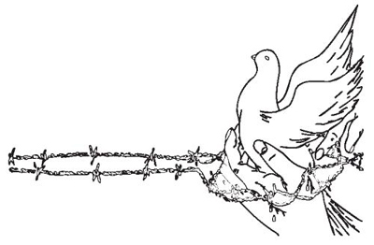
    - จัดทำเป็นเอกสารรายงานให้ผู้บริหาร สภาองค์การบริหารส่วนตำบล คณะกรรมการแผนพัฒนาองค์การบริหารส่วนตำบลนาบอน หัวหน้าส่วนราชการและผู้ที่เกี่ยวข้องทราบ

แบบที่ 1 แบบช่วยกำกับการจัดทำแผนยุทธศาสตร์ของท้องถิ่นโดยตนเอง

คำชี้แจง : แบบที่ 1 เป็นแบบประเมินตนเองในการจัดทำแผนยุทธศาสตร์ขององค์กรปกครองส่วนท้องถิ่นโดยจะทำการประเมินและรายงานทุก ๆ ครั้ง หลังจากที่องค์กรปกครองส่วนท้องถิ่นได้ประกาศใช้แผนยุทธศาสตร์แล้ว
ชื่อองค์กรปกครองส่วนท้องถิ่น องค์การบริหารส่วนตำบลนาบอน อำเภอนาบอน จังหวัดนครศรีธรรมราช
ประเด็นการประเมิน | มี  การดำเนินงาน | ไม่มี  การดำเนินงาน
ส่วนที่ 1 คณะกรรมการพัฒนาท้องถิ่น
1.มีการจัดตั้งคณะกรรมการพัฒนาท้องถิ่นเพื่อจัดทำแผนพัฒนาท้องถิ่น
2.มีการจัดประชุมคณะกรรมการพัฒนาท้องถิ่นเพื่อจัดทำแผนพัฒนาท้องถิ่น
3.มีการจัดประชุมอย่างต่อเนื่องสม่ำเสมอ
4.มีการจัดตั้งคณะกรรมการสนับสนุนการจัดทำแผนพัฒนาท้องถิ่น
5.มีการจัดประชุมคณะกรรมการสนับสนุนการจัดทำแผนพัฒนาท้องถิ่น
6.มีคณะกรรมการพัฒนาท้องถิ่นและประชาคมท้องถิ่นพิจารณาร่างแผนยุทธศาสตร์การพัฒนา
ส่วนที่ 2 การจัดทำแผนพัฒนาท้องถิ่น
7.มีการรวบรวมข้อมูลและปัญหาสำคัญของท้องถิ่นมาจัดทำฐานข้อมูล
8.มีการเปิดโอกาสให้ประชาชนเข้ามามีส่วนร่วมในการจัดทำแผน
9.มีการวิเคราะห์ศักยภาพของท้องถิ่น (SWOT) เพื่อประเมินสถานภาพการพัฒนาท้องถิ่น
10.มีการกำหนดวิสัยทัศน์และภารกิจหลักการพัฒนาท้องถิ่นที่สอดคล้องกับศักยภาพของท้องถิ่น
11.มีการกำหนดวิสัยทัศน์และภารกิจหลักการพัฒนาท้องถิ่นที่สอดคล้องกับยุทธศาสตร์จังหวัด
12.มีการกำหนดจุดมุ่งหมายเพื่อการพัฒนาที่ยั่งยืน
13.มีการกำหนดเป้าหมายการพัฒนาท้องถิ่น
14.มีการกำหนดยุทธศาสตร์การพัฒนาและแนวทางการพัฒนา
15.มีการกำหนดยุทธศาสตร์การพัฒนาที่สอดคล้องกับยุทธศาสตร์ของจังหวัด
16.มีการอนุมัติและประกาศใช้แผนยุทธศาสตร์การพัฒนา
17.มีการจัดทำบัญชีกลุ่มโครงการในแผนยุทธศาสตร์
18.มีการกำหนดรูปแบบการติดตามประเมินผลแผนยุทธศาสตร์
19.มีการทบทวนแผนยุทธศาสตร์หรือไม่


ประกาศองค์การบริหารส่วนตำบลนาบอน
เรื่อง การรายงานผลการดำเนินงานในรอบปีงบประมาณ พ.ศ.2557
*******************************************
ด้วยรัฐธรรมนูญแห่งราชอาณาจักรไทย พุทธศักราช 2550 มาตรา 287 วรรค 3 บัญญัติให้องค์กรปกครองส่วนท้องถิ่นต้องรายงานผลการดำเนินงานต่อประชาชนในเรื่องการจัดทำงบประมาณการใช้จ่ายและผลการดำเนินงานในรอบปี เพื่อให้ประชาชนมีส่วนร่วมในการตรวจสอบและกำกับการบริหารจัดการองค์กรปกครองส่วนท้องถิ่น และระเบียบกระทรวงมหาดไทยว่าด้วยการจัดทำแผนพัฒนาองค์กรปกครองส่วนท้องถิ่น พ.ศ. 2548 ข้อ 30(5)กำหนดให้ผู้บริหารองค์กรปกครองส่วนท้องถิ่น เสนอผลการติดตามและประเมินผลต่อ สภาท้องถิ่น คณะกรรมการพัฒนาท้องถิ่น และประกาศผลการติดตามและประเมินผลแผนพัฒนาให้ประชาชนทราบโดยทั่วไปอย่างน้อยปีละหนึ่งครั้งภายในเดือนธันวาคมของทุกปี
ดังนั้นเพื่อการปฏิบัติให้เป็นไปตามเจตนารมณ์ของรัฐธรรมนูญแห่งราชอาณาจักรไทย พุทธศักราช 2550 มาตรา 287 วรรค 3 และตามระเบียบกระทรวงมหาดไทยว่าด้วยการจัดทำแผนพัฒนาองค์กรปกครองส่วนท้องถิ่น พ.ศ. 2548 ข้อ 30(5) องค์การบริหารส่วนตำบลนาบอน จึงขอประกาศผลการดำเนินงานการจัดทำงบประมาณ การใช้จ่าย และผลการดำเนินงาน รวมทั้งการติดตามและประเมินผลแผนพัฒนาท้องถิ่น ในรอบปีงบประมาณ พ.ศ. 2557 มา เพื่อให้ประชาชนได้มีส่วนร่วมในการตรวจสอบและกำกับการบริหารจัดการองค์การบริหารส่วนตำบลนาบอน ดังนี้
ก. วิสัยทัศน์ ขององค์การบริหารส่วนตำบลนาบอน
"" ใส่ใจคุณภาพชีวิต ร่วมคิด ร่วมทำ มุ่งมั่นสู่การพัฒนาที่ยั่งยืน""
ข. พันธกิจ ขององค์การบริหารส่วนตำบลนาบอน
1. การจัดการด้านการศึกษา
2. การส่งเสริมด้านเศรษฐกิจ
3. การปรับปรุง ดูแล และบำรุงรักษาทรัพยากรธรรมชาติและสิ่งแวดล้อม
4. การจัดการด้านสาธารณูปโภค
5. การส่งเสริมคุณภาพชีวิต
6. การส่งเสริมสนับสนุนทางด้านวัฒนธรรม

ค. ยุทธศาสตร์การพัฒนา ขององค์การบริหารส่วนตำบลนาบอนได้กำหนดยุทธศาสตร์และแนวทางการพัฒนายุทธศาสตร์ไว้ 7 ยุทธศาสตร์ ดังนี้
ยุทธศาสตร์ด้านการคมนาคมขนส่ง สาธารณูปโภค สาธารณูปการ ผังเมือง การควบคุมอาคาร
1. การพัฒนาด้านการคมนาคมขนส่ง
2. การพัฒนาด้านการสาธารณูปโภค/สาธารณูปการ
3. การพัฒนาด้านการผังเมือง
4. การพัฒนาด้านการควบคุมอาคาร
ยุทธศาสตร์การพัฒนา ด้านส่งเสริมพัฒนาอาชีพ การสวัสดิการ การกีฬาและนันทนาการ การศึกษา การสาธารณสุข การปรับปรุงชุมชน เพื่อให้ประชาชนมีคุณภาพชีวิตที่ดีขึ้น
1. การพัฒนาด้านส่งเสริมอาชีพ
2. การพัฒนาด้านสวัสดิการสังคม
3. ด้านกีฬาและนันทนาการ
4. ด้านการศึกษา
5. ด้านการสาธารณสุข
6. ด้านการปรับปรุงชุมชน
การพัฒนา ด้านจัดระเบียบชุมชน สังคม และการรักษาความสงบเรียบร้อย
1. พัฒนาด้านการจัดระเบียบชุมชน สังคม และการรักษาความสงบเรียบร้อย
2. พัฒนาด้านการสร้างความเข้มแข็งในชุมชน/สังคม
การพัฒนา ด้านการวางแผนส่งเสริมการลงทุน การพาณิชย์ และการท่องเที่ยวแบบครบวงจร
1. ด้านส่งเสริมการลงทุน การพาณิชย์ และการท่องเที่ยว
การพัฒนา ด้านการบริหารจัดการ และอนุรักษ์ทรัพยากรธรรมชาติ และสิ่งแวดล้อมอย่างยั่งยืน
1. ด้านบริหารจัดการและอนุรักษ์ทรัพยากรธรรมชาติ และสิ่งแวดล้อม
พัฒนา ด้านศาสนา ศิลปวัฒนธรรม จารีตประเพณีและภูมิปัญญาท้องถิ่น
1. การพัฒนาด้านศาสนา ศิลปวัฒนธรรม จารีตประเพณีและภูมิปัญญาท้องถิ่น
ด้านการบริหารจัดการองค์กร
1. การพัฒนาด้านบริหารจัดการองค์กร

ง. การวางแผน
องค์การบริหารส่วนตำบลนาบอน ได้จัดทำแผนยุทธศาสตร์การพัฒนาและแผนพัฒนา 3 ปี (พ.ศ. 2557-2559) ตามกระบวนการที่บัญญัติไว้ในระเบียบกระทรวงมหาดไทยว่าด้วยการจัดทำแผนพัฒนาองค์กรปกครองส่วนท้องถิ่น พ.ศ. 2548 โดยผ่านการมีส่วนร่วมของประชาชน เช่น การจัดเวทีประชาคม การประชุมกรรมการชุมชน เพื่อรับฟังปัญหาและความต้องการที่แท้จริงของประชาชนในพื้นที่ ก่อนนำมาจัดทำโครงการเพื่อพัฒนาพื้นที่ ที่บรรจุไว้ในแผนพัฒนา 3 ปี ต่อไป
องค์การบริหารส่วนตำบลนาบอน ได้ประกาศใช้แผนพัฒนา 3 ปี (พ.ศ. 2557-2559) เมื่อวันที่ 2 พฤษภาคม 2556 โดยได้กำหนดโครงการที่จะดำเนินการตามแผนพัฒนา 3 ปี (พ.ศ. 2557-2559)
ยุทธศาสตร์ | 2557 |  | 2558 |  | 2559
ยุทธศาสตร์ | จำนวน | งบประมาณ | จำนวน | งบประมาณ | จำนวน | งบประมาณ
ยุทธศาสตร์ด้านการคมนาคมขนส่ง สาธารณูปโภค สาธารณูปการ ผังเมือง การควบคุมอาคาร | 55 | 40,320,000.00 | 199 | 143,290,000.00 | 140 | 86,313,000.00
ยุทธศาสตร์การพัฒนา ด้านส่งเสริมพัฒนาอาชีพ การสวัสดิการ การกีฬาและนันทนาการ การศึกษา การสาธารณสุข การปรับปรุงชุมชน เพื่อให้ประชาชนมีคุณภาพชีวิตที่ดีขึ้น | 111 | 15,060,000.00 | 113 | 8,755,300.00 | 46 | 3,677,500.00
การพัฒนา ด้านจัดระเบียบชุมชน สังคม และการรักษาความสงบเรียบร้อย | 25 | 800,000.00 | 23 | 740,000.00 | 13 | 420,000.00
การพัฒนา ด้านการวางแผนส่งเสริมการลงทุน การพาณิชย์ และการท่องเที่ยวแบบครบวงจร | 5 | 3,  60,000.00 | 5 | 120,000.00 | 3 | 340,000.00
การพัฒนา ด้านการบริหารจัดการ และอนุรักษ์ทรัพยากรธรรมชาติ และสิ่งแวดล้อมอย่างยั่งยืน | 8 | 2,820,000.00 | 6 | 170,000.00 | 0 | 0
พัฒนา ด้านศาสนา ศิลปวัฒนธรรม จารีตประเพณีและภูมิปัญญาท้องถิ่น | 11 | 735,250.00 | 9 | 595,250.00 | 2 | 400,000.0
ด้านการบริหารจัดการองค์กร | 18 | 7,382,000.00 | 33 | 10,029,000.00 | 18 | 5,685,000.00
รวม | 233 | 70,377,250.00 | 388 | 163,699,550.00 | 222 | 96,835,500.00

จ. การจัดทำงบประมาณ
ผู้บริหารองค์การบริหารส่วนตำบลนาบอนได้ประกาศใช้ข้อบัญญัติงบประมาณ เมื่อวันที่ 23 กันยายน 2556 โดยมีโครงการที่บรรจุอยู่ในข้อบัญญัติงบประมาณ จำนวน 22 โครงการ งบประมาณ 5,067,550 บาท สามารถจำแนกตามยุทธศาสตร์ ได้ดังนี้
 | ยุทธศาสตร์ | โครงการ | งบประมาณ  ตามข้อบัญญัติ
 | ยุทธศาสตร์ด้านการคมนาคมขนส่ง สาธารณูปโภค สาธารณูปการ ผังเมือง การควบคุมอาคาร | 2 | 779,000.00
 | ยุทธศาสตร์การพัฒนา ด้านส่งเสริมพัฒนาอาชีพ การสวัสดิการ การกีฬาและนันทนาการ การศึกษา การสาธารณสุข การปรับปรุงชุมชน เพื่อให้ประชาชนมีคุณภาพชีวิตที่ดีขึ้น | 9 | 889,200.00
 | การพัฒนา ด้านจัดระเบียบชุมชน สังคม และการรักษาความสงบเรียบร้อย | 3 | 135,000.00
 | การพัฒนา ด้านการวางแผนส่งเสริมการลงทุน การพาณิชย์ และการท่องเที่ยวแบบครบวงจร | - | -
 | การพัฒนา ด้านการบริหารจัดการ และอนุรักษ์ทรัพยากรธรรมชาติ และสิ่งแวดล้อมอย่างยั่งยืน | - | -
 | พัฒนา ด้านศาสนา ศิลปวัฒนธรรม จารีตประเพณีและภูมิปัญญาท้องถิ่น | 3 | 438,750.00
 | ด้านการบริหารจัดการองค์กร | 5 | 2,825,600.00
 | รวม | 22 | 5,067,550.00
รายละเอียดโครงการในข้อบัญญัติงบประมาณ องค์การบริหารส่วนตำบลนาบอน มีดังนี้
 | ยุทธศาสตร์ | โครงการ | แหล่งที่มา  งบประมาณ | งบตามข้อบัญญัติ | วัตถุ  ประสงค์ | ผลผลิต
1. | ยุทธศาสตร์ด้านการคมนาคมขนส่ง สาธารณูปโภค สาธารณูปการ ผังเมือง การควบคุมอาคาร | ถนนคสล.พร้อมขยายสายบ้านนายสถิต – บ้านนายดาษ รัตนบุรี หมู่ที่ 10 | เงินอุดหนุนทั่วไป | 446,500.00 | เพื่อให้มีถนนที่ได้มาตรฐานใช้ในการคมนาคมได้สะดวก รวดเร็ว | ถนน คสล. 1 สาย ระยะทาง 1,500 เมตร
2. | ยุทธศาสตร์ด้านการคมนาคมขนส่ง สาธารณูปโภค สาธารณูปการ ผังเมือง การควบคุมอาคาร | ถนน คสล.สายบ้านนายสมปอง อินอุปถัมภ์ - บ้านนายสุกรี ไชยคชบาล หมู่ที่ 6 | เงินอุดหนุนทั่วไป | 332,500.00 | เพื่อให้มีถนนที่ได้มาตรฐานใช้ในการคมนาคมได้สะดวก รวดเร็ว | ถนนระยะทาง 200 เมตร จำนวน 1 สาย
3. | ยุทธศาสตร์การพัฒนา ด้านส่งเสริมพัฒนาอาชีพ การสวัสดิการ การกีฬาและนันทนาการ การศึกษา การสาธารณสุข การปรับปรุงชุมชน เพื่อให้ประชาชนมีคุณภาพชีวิตที่ดีขึ้น | ส่งเสริมสนับสนุนกีฬาระดับอำเภอ/จังหวัด/ประเทศ | เงินอุดหนุนทั่วไป | 130,000.00 | เพื่อสนับสนุนการจัดการแข่งขันกีฬา ระดับตำบล อำเภอและจังหวัด | จำนวน 3 กิจกรรม
4. | ยุทธศาสตร์การพัฒนา ด้านส่งเสริมพัฒนาอาชีพ การสวัสดิการ การกีฬาและนันทนาการ การศึกษา การสาธารณสุข การปรับปรุงชุมชน เพื่อให้ประชาชนมีคุณภาพชีวิตที่ดีขึ้น | พัฒนาศักยภาพ สาธารณสุขมูลฐาน อสม. หมู่ที่ 1 -14 | เงินอุดหนุนแบบมีวัตถุประสงค์ | 140,000.00 | พัฒนาศักยภาพ สาธารณสุขมูลฐาน อสม. หมู่ที่ 1 -14 | กิจกรรมเพื่อเสริมสร้างสุขภาพของประชาชนจำนวน 3 กิจกรรม
5. | ยุทธศาสตร์การพัฒนา ด้านส่งเสริมพัฒนาอาชีพ การสวัสดิการ การกีฬาและนันทนาการ การศึกษา การสาธารณสุข การปรับปรุงชุมชน เพื่อให้ประชาชนมีคุณภาพชีวิตที่ดีขึ้น | อุดหนุนอาหารเสริมนมโรงเรียนในเขตพื้นที่อบต. | เงินอุดหนุนแบบมีวัตถุประสงค์ | 39,200.00 | เพื่อสนับสนุนอาหารเสริมนมให้แก่เด็กนักเรียน | จำนวน 5 แห่ง
6. | ยุทธศาสตร์การพัฒนา ด้านส่งเสริมพัฒนาอาชีพ การสวัสดิการ การกีฬาและนันทนาการ การศึกษา การสาธารณสุข การปรับปรุงชุมชน เพื่อให้ประชาชนมีคุณภาพชีวิตที่ดีขึ้น | ส่งเสริมกิจกรรมผู้สูงอายุ /ผู้ด้อยโอกาส หมู่ที่ 1 - 14 | เงินอุดหนุนทั่วไป | 30,000.00 | เพื่อการบูรณาการและการบริหารจัดการเพื่อให้เป็นที่พึ่งของประชาชน | จำนวน 3 กิจกรรม
7. | ยุทธศาสตร์การพัฒนา ด้านส่งเสริมพัฒนาอาชีพ การสวัสดิการ การกีฬาและนันทนาการ การศึกษา การสาธารณสุข การปรับปรุงชุมชน เพื่อให้ประชาชนมีคุณภาพชีวิตที่ดีขึ้น | ฝึกอบรมกลุ่มแม่บ้าน หมู่ที่ 1 - 14 | เงินอุดหนุนทั่วไป | 320,000.00 | เพื่อส่งเสริมให้มีการจัดตั้งร้านค้าชุมชนหมู่บ้าน/ตำบลกลุ่มอาชีพ และวิสาหกิจชุมชน | กลุ่มอาชีพที่ได้รับการสนับสนุน จำนวน 14 กลุ่ม
8. | ยุทธศาสตร์การพัฒนา ด้านส่งเสริมพัฒนาอาชีพ การสวัสดิการ การกีฬาและนันทนาการ การศึกษา การสาธารณสุข การปรับปรุงชุมชน เพื่อให้ประชาชนมีคุณภาพชีวิตที่ดีขึ้น | บำบัดทุกข์บำรุงสุข แบบ ABC | เงินอุดหนุนทั่วไป | 50,000.00 | เพื่อส่งเสริมให้มีการจัดตั้งร้านค้าชุมชนหมู่บ้าน/ตำบลกลุ่มอาชีพ และวิสาหกิจชุมชน | กลุ่มอาชีพที่ได้รับการสนับสนุน
9. | ยุทธศาสตร์การพัฒนา ด้านส่งเสริมพัฒนาอาชีพ การสวัสดิการ การกีฬาและนันทนาการ การศึกษา การสาธารณสุข การปรับปรุงชุมชน เพื่อให้ประชาชนมีคุณภาพชีวิตที่ดีขึ้น | จัดเก็บข้อมูลเพื่อใช้ในการวางแผนพัฒนาท้องถิ่น หมู่ที่ 1 -14 | เงินอุดหนุนทั่วไป | 50,000.00 | เพื่อ จัดเก็บข้อมูลด้านต่าง ๆ ของตำบลเพื่อใช้ในการวางแผนพัฒนาท้องถิ่น | จำนวน 3 กิจกรรม
10. | ยุทธศาสตร์การพัฒนา ด้านส่งเสริมพัฒนาอาชีพ การสวัสดิการ การกีฬาและนันทนาการ การศึกษา การสาธารณสุข การปรับปรุงชุมชน เพื่อให้ประชาชนมีคุณภาพชีวิตที่ดีขึ้น | รณรงค์/ป้องกัน/เฝ้าระวัง/สนับสนุนวัคซีนป้องกันโรคติดต่อและโรคไม่ติดต่อ หมู่ที่ 1 - 14 | เงินอุดหนุนทั่วไป | 30,000.00 | รณรงค์/ป้องกัน/สนับสนุนเพื่อป้องกันโรคติดต่อและโรคไม่ติดต่อ | กิจกรรมเพื่อการรณรงค์ในการป้องกันโรคติดต่อและโรคไม่ติดต่อจำนวน 3 กิจกรรม
11. | ยุทธศาสตร์การพัฒนา ด้านส่งเสริมพัฒนาอาชีพ การสวัสดิการ การกีฬาและนันทนาการ การศึกษา การสาธารณสุข การปรับปรุงชุมชน เพื่อให้ประชาชนมีคุณภาพชีวิตที่ดีขึ้น | อบรม/รณรงค์เพื่อลดจำนวนประชากรที่ติดยาเสพติดตามเป้าหมายของรัฐบาล | เงินอุดหนุนทั่วไป | 100,000.00 | เพื่ออบรม/รณรงค์เพื่อลดจำนวนประชากรที่ติดยาเสพติดตามและสนับสนุนตามแนวทางรัฐบาล | กิจกรรมรณรงค์เพื่อลดจำนวนประชากรที่ติดยาเสพติด จำนวน 3 กิจกรรม
12. | การพัฒนา ด้านจัดระเบียบชุมชน สังคม และการรักษาความสงบเรียบร้อย | หนึ่งตำบลหนึ่งทีมกู้ภัย เช่นรถกู้ภัยพร้อมอุปกรณ์ ฯลฯ | เงินอุดหนุนทั่วไป | 30,000.00 | เพื่อจัดให้มีการรักษาความปลอดภัยในชีวิตและทรัพย์สินของประชาชน | กิจกรรมเพื่อการจัดให้มีการรักษาความปลอดภัยในชีวิตและทรัพย์สินของประชาชน
13. | การพัฒนา ด้านจัดระเบียบชุมชน สังคม และการรักษาความสงบเรียบร้อย | โครงการอบต.สัญจร หมู่ที่ 1 - 14 | เงินอุดหนุนทั่วไป | 70,000.00 | เพื่อสร้างจิตสำนึกให้ประชาชนมีส่วนร่วมในการพัฒนาท้องถิ่นของตนเอง | กิจกรรมเพื่อสร้างจิตสำนึกให้ประชาชนมีส่วนร่วมในการพัฒนาท้องถิ่นของตนเอง
14. | การพัฒนา ด้านจัดระเบียบชุมชน สังคม และการรักษาความสงบเรียบร้อย | จัดซื้อถังเคมีดับเพลิง หมู่ที่ 1-14 | เงินอุดหนุนทั่วไป | 35,000.00 | เพื่อจัดให้มีการรักษาความปลอดภัยในชีวิตและทรัพย์สินของประชาชน | กิจกรรมเพื่อการจัดให้มีการรักษาความปลอดภัยในชีวิตและทรัพย์สินของประชาชน จำนวน 3 กิจกรรม
15. | พัฒนา ด้านศาสนา ศิลปวัฒนธรรม จารีตประเพณีและภูมิปัญญาท้องถิ่น | สนับสนุนเทศกาลปิดกรีดอำเภอ | เงินอุดหนุนทั่วไป | 100,000.00 | เพื่ออนุรักษ์ฟื้นฟูศิลปวัฒนธรรม จารีตประเพณี และภูมิปัญญาท้องถิ่น | กิจกรรมเพื่ออนุรักษ์ฟื้นฟูศิลปวัฒนธรรม จารีตประเพณี และภูมิปัญญาท้องถิ่น
16. | พัฒนา ด้านศาสนา ศิลปวัฒนธรรม จารีตประเพณีและภูมิปัญญาท้องถิ่น | โครงการแห่หมรับเดือนสิบ | เงินอุดหนุนทั่วไป | 38,750.00 | เพื่ออนุรักษ์ฟื้นฟูศิลปวัฒนธรรม จารีตประเพณี และภูมิปัญญาท้องถิ่น | กิจกรรมเพื่ออนุรักษ์ฟื้นฟูศิลปวัฒนธรรม จารีตประเพณี และภูมิปัญญาท้องถิ่น
17. | พัฒนา ด้านศาสนา ศิลปวัฒนธรรม จารีตประเพณีและภูมิปัญญาท้องถิ่น | จัดงานประเพณีวันสำคัญทางพระพุทธศาสนา | เงินอุดหนุนทั่วไป | 300,000.00 | เพื่อสนับสนุนส่งเสริมฟื้นฟูพุทธศาสนาและสนับสนุนงานรัฐพิธีต่างๆดำรงไว้ซึ่งเป็นวันสำคัญ | กิจกรรมเพื่อสนับสนุนส่งเสริม ฟื้นฟูพุทธศาสนา
18. | ด้านการบริหารจัดการองค์กร | จัดซื้อคอมพิวเตอร์ พร้อมอุปกรณ์ส่วนควบ และโต๊ะ,เก้าอี้ ฯลฯ | เงินอุดหนุนทั่วไป | 14,400.00 | เพื่อพัฒนาโครงสร้างองค์กรให้ทันสมัย เพื่อรองรับการถ่ายโอนภารกิจ | กิจกรรมเพื่อพัฒนาโครงสร้างองค์กรให้ทันสมัย
19. | ด้านการบริหารจัดการองค์กร | พัฒนาระบบการจัดเก็บรายได้ให้ทันสมัยและมีประสิทธิภาพ (แผนที่ภาษี) | เงินอุดหนุนทั่วไป | 300,000.00 | เพื่อพัฒนาระบบการจัดเก็บรายได้ให้ทันสมัยและมีประสิทธิภาพ | กิจกรรมเพื่อพัฒนาระบบการจัดเก็บรายได้ให้ทันสมัยและมีประสิทธิภาพ
20. | ด้านการบริหารจัดการองค์กร | จัดซื้อวัสดุอุปกรณ์สำนักงานและครุภัณฑ์สำนักงาน | เงินอุดหนุนทั่วไป | 2,170,200.00 | เพื่อพัฒนาโครงสร้างองค์กรให้ทันสมัย เพื่อรองรับการถ่ายโอนภารกิจ | กิจกรรมเพื่อพัฒนาโครงสร้างองค์กรให้ทันสมัย
21. | ด้านการบริหารจัดการองค์กร | จัดซื้อครุภัณฑ์สนง. (เครื่องถ่ายเอกสาร) หรือเช่าเครื่องถ่ายเอกสาร | เงินอุดหนุนทั่วไป | 60,000.00 | เพื่อพัฒนาโครงสร้างองค์กรให้ทันสมัย เพื่อรองรับการถ่ายโอนภารกิจ | กิจกรรมเพื่อพัฒนาโครงสร้างองค์กรให้
22. | ด้านการบริหารจัดการองค์กร | ก่อสร้างอาคารสำนักงานส่วนโยธา อบต.นาบอน | เงินอุดหนุนทั่วไป | 281,000.00 | เพื่อพัฒนาโครงสร้างองค์กรให้ทันสมัย เพื่อรองรับการถ่ายโอนภารกิจ | อาคารสำนักงานส่วนโยธา

ฉ. การใช้จ่ายงบประมาณ
อบต.นาบอน มีการใช้จ่ายงบประมาณในการดำเนินโครงการตามข้อบัญญัติงบประมาณ โดยได้มีการก่อหนี้ผูกพัน/ ลงนามในสัญญา รวม 10 โครงการ จำนวนเงิน 1,704,437 บาท มีการเบิกจ่ายงบประมาณ จำนวน 10 โครงการ จำนวนเงิน 1,704,437 ล้านบาท สามารถจำแนกตามยุทธศาสตร์ ได้ดังนี้
ยุทธศาสตร์ | โครงการ | การก่อหนี้ผูกพัน/  ลงนามในสัญญา | โครงการ | การเบิกจ่ายงบประมาณ
ยุทธศาสตร์ด้านการคมนาคมขนส่ง สาธารณูปโภค สาธารณูปการ ผังเมือง การควบคุมอาคาร | 2 | 777,000.00 | 2 | 777,000.00
ยุทธศาสตร์การพัฒนา ด้านส่งเสริมพัฒนาอาชีพ การสวัสดิการ การกีฬาและนันทนาการ การศึกษา การสาธารณสุข การปรับปรุงชุมชน เพื่อให้ประชาชนมีคุณภาพชีวิตที่ดีขึ้น | 3 | 412,029.00 | 3 | 412,029.00
การพัฒนา ด้านจัดระเบียบชุมชน สังคม และการรักษาความสงบเรียบร้อย | 1 | 24,258.00 | 1 | 24,258.00
พัฒนา ด้านศาสนา ศิลปวัฒนธรรม จารีตประเพณีและภูมิปัญญาท้องถิ่น | 2 | 138,750.00 | 2 | 138,750.00
ด้านการบริหารจัดการองค์กร | 2 | 352,400.00 | 2 | 352,400.00
รวม | 10 | 1,704,437.00 | 10 | 1,704,437.00

รายละเอียดโครงการในข้อบัญญัติงบประมาณอบต.นาบอน ที่มีการก่อหนี้ผูกพัน/ลงนามในสัญญา มีดังนี้
 | ยุทธศาสตร์ | โครงการ |  | แหล่งที่มา  งบประมาณ | งบตามข้อบัญญัติ | วงเงินตามสัญญา | คู่สัญญา | วันที่เซ็นสัญญา | ระยะเวลาการดำเนินงาน
1. | ยุทธศาสตร์ด้านการคมนาคมขนส่ง สาธารณูปโภค สาธารณูปการ ผังเมือง การควบคุมอาคาร | ถนนคสล.พร้อมขยายสายบ้านนายสถิต - บ้านนายดาษ รัตนบุรี หมู่ที่ 10 |  | เงินอุดหนุนทั่วไป | 446,500.00 | 445,500.00 | 10/2557 | 20/02/2557 | 45
2. | ยุทธศาสตร์ด้านการคมนาคมขนส่ง สาธารณูปโภค สาธารณูปการ ผังเมือง การควบคุมอาคาร | ถนน คสล.สายบ้านนายสมปอง อินอุปถัมภ์ - บ้านนายสุกรี ไชยคชบาล หมู่ที่ 6 |  | เงินอุดหนุนทั่วไป | 332,500.00 | 331,500.00 | 5/2557 | 11/01/2557 | 45
3. | ยุทธศาสตร์การพัฒนา ด้านส่งเสริมพัฒนาอาชีพ การสวัสดิการ การกีฬาและนันทนาการ การศึกษา การสาธารณสุข การปรับปรุงชุมชน เพื่อให้ประชาชนมีคุณภาพชีวิตที่ดีขึ้น | พัฒนาศักยภาพ สาธารณสุขมูลฐาน อสม. หมู่ที่ 1 -14 |  | เงินอุดหนุนแบบมีวัตถุประสงค์ | 140,000.00 | 130,000.00 | 1 | 19/08/2557 | 0
4. | ยุทธศาสตร์การพัฒนา ด้านส่งเสริมพัฒนาอาชีพ การสวัสดิการ การกีฬาและนันทนาการ การศึกษา การสาธารณสุข การปรับปรุงชุมชน เพื่อให้ประชาชนมีคุณภาพชีวิตที่ดีขึ้น | อุดหนุนอาหารเสริมนมโรงเรียนในเขตพื้นที่อบต. |  | เงินอุดหนุนแบบมีวัตถุประสงค์ | 39,200.00 | 21,872.00 | 2/57 | 01/11/2556 | 150
5. | ยุทธศาสตร์การพัฒนา ด้านส่งเสริมพัฒนาอาชีพ การสวัสดิการ การกีฬาและนันทนาการ การศึกษา การสาธารณสุข การปรับปรุงชุมชน เพื่อให้ประชาชนมีคุณภาพชีวิตที่ดีขึ้น | ฝึกอบรมกลุ่มแม่บ้าน หมู่ที่ 1 ? 14 | เงินอุดหนุนทั่วไป |  | 320,000.00 | 244,125.00 | 43 | 05/09/2557 | 15
6. | การพัฒนา ด้านจัดระเบียบชุมชน สังคม และการรักษาความสงบเรียบร้อย | โครงการอบต.สัญจร หมู่ที่ 1 - 14 | เงินอุดหนุนทั่วไป |  | 70,000.00 | 7,000.00 | 65/57 | 22/02/2557 | 17
7. | พัฒนา ด้านศาสนา ศิลปวัฒนธรรม จารีตประเพณีและภูมิปัญญาท้องถิ่น | สนับสนุนเทศกาลปิดกรีดอำเภอ | เงินอุดหนุนทั่วไป |  | 100,000.00 | 100,000.00 | 0 | 21/02/2557 | 0
8. | พัฒนา ด้านศาสนา ศิลปวัฒนธรรม จารีตประเพณีและภูมิปัญญาท้องถิ่น | โครงการแห่หมรับเดือนสิบ | เงินอุดหนุนทั่วไป |  | 38,750.00 | 38,750.00 | 0 | 07/08/2557 | 15
9. | ด้านการบริหารจัดการองค์กร | พัฒนาระบบการจัดเก็บรายได้ให้ทันสมัยและมีประสิทธิภาพ (แผนที่ภาษี) | เงินอุดหนุนทั่วไป |  | 300,000.00 | 62,400.00 | 50/57 | 14/06/2557 | 15
10. | ด้านการบริหารจัดการองค์กร | ก่อสร้างอาคารสำนักงานส่วนโยธา อบต.นาบอน | เงินอุดหนุนทั่วไป |  | 281,000.00 | 280,000.00 | 4/2557 | 11/01/2557 | 90

รายงานสรุปผลการดำเนินงาน ปี 2557
อบต.นาบอน อ.นาบอน จ.นครศรีธรรมราช
ยุทธศาสตร์ | แผนการดำเนินการ  ทั้งหมด |  | อนุมัติงบประมาณ |  | ลงนามสัญญา |  | เบิกจ่าย |  | 100%
ยุทธศาสตร์ | จำนวน  โครงการ | งบประมาณ | จำนวน  โครงการ | งบประมาณ | จำนวน  โครงการ | งบประมาณ | จำนวน  โครงการ | งบประมาณ | จำนวน  โครงการ | งบประมาณ
1.ยุทธศาสตร์ด้านการคมนาคมขนส่ง สาธารณูปโภค สาธารณูปการ ผังเมือง การควบคุมอาคาร | 55.0 | 40.32 | 2.0 | 0.78 | 2.0 | 0.78 | 2.0 | 0.78 | 2.0 | 0.78
2.ยุทธศาสตร์การพัฒนา ด้านส่งเสริมพัฒนาอาชีพ การสวัสดิการ การกีฬาและนันทนาการ การศึกษา การสาธารณสุข การปรับปรุงชุมชน เพื่อให้ประชาชนมีคุณภาพชีวิตที่ดีขึ้น | 111.0 | 15.06 | 9.0 | 0.89 | 3.0 | 0.41 | 3.0 | 0.41 | 3.0 | 0.41
3.การพัฒนา ด้านจัดระเบียบชุมชน สังคม และการรักษาความสงบเรียบร้อย | 25.0 | 0.80 | 3.0 | 0.14 | 1.0 | 0.02 | 1.0 | 0.02 | 1.0 | 0.02
4.การพัฒนา ด้านการวางแผนส่งเสริมการลงทุน การพาณิชย์ และการท่องเที่ยวแบบครบวงจร | 5.0 | 3.26 | 0.0 | 0.00 | 0.0 | 0.00 | 0.0 | 0.00 | 0.0 | 0.00
5.การพัฒนา ด้านการบริหารจัดการ และอนุรักษ์ทรัพยากรธรรมชาติ และสิ่งแวดล้อมอย่างยั่งยืน | 8.0 | 2.82 | 0.0 | 0.00 | 0.0 | 0.00 | 0.0 | 0.00 | 0.0 | 0.00
6.พัฒนา ด้านศาสนา ศิลปวัฒนธรรม จารีตประเพณีและภูมิปัญญาท้องถิ่น | 11.0 | 0.74 | 3.0 | 0.44 | 2.0 | 0.14 | 2.0 | 0.14 | 2.0 | 0.14
7.ด้านการบริหารจัดการองค์กร | 18.0 | 7.38 | 5.0 | 2.83 | 2.0 | 0.35 | 2.0 | 0.35 | 2.0 | 0.35

ช. ผลการดำเนินงาน
องค์การบริหารส่วนตำบลนาบอน ได้ดำเนินการโครงการตามเทศบัญญัติงบประมาณ ปี 2557 ในเขตพื้นที่ โดยได้รับความร่วมมือ การส่งเสริมและสนับสนุนจากภาคประชาชน ภาครัฐ และภาคเอกชนในพื้นที่ตลอดจนโครงการต่างๆ ประสบผลสำเร็จด้วยดี ก่อให้เกิดประโยชน์แก่ประชาชนทั้งในพื้นที่และพื้นที่ใกล้เคียง โดยมีผลการดำเนินงานที่สำคัญดังนี้ โครงการตามข้อบัญญัติงบประมาณ พ.ศ. 2557
- ถนนคสล.พร้อมยายสายบ้านนายสถิต - บ้านนายดาษ รัตนบุรี หมู่ที่ 10
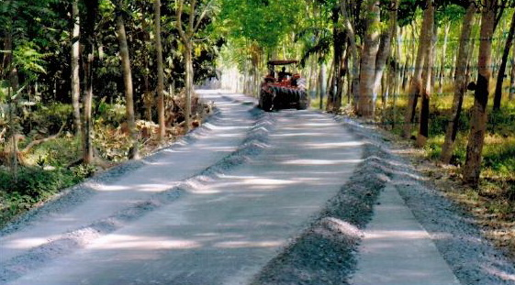


- ถนน คสล.สายบ้านนายสมปอง อินอุปถัมภ์ - บ้านนายสุกรี ไชยคชบาล หมู่ที่ 6
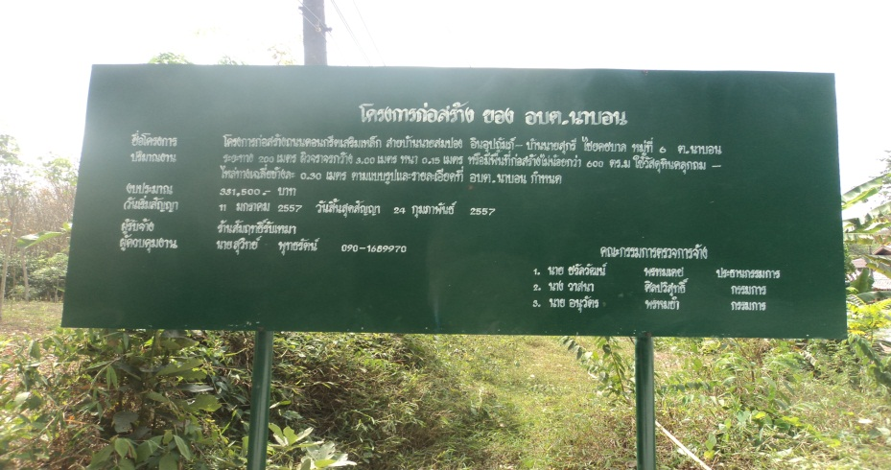
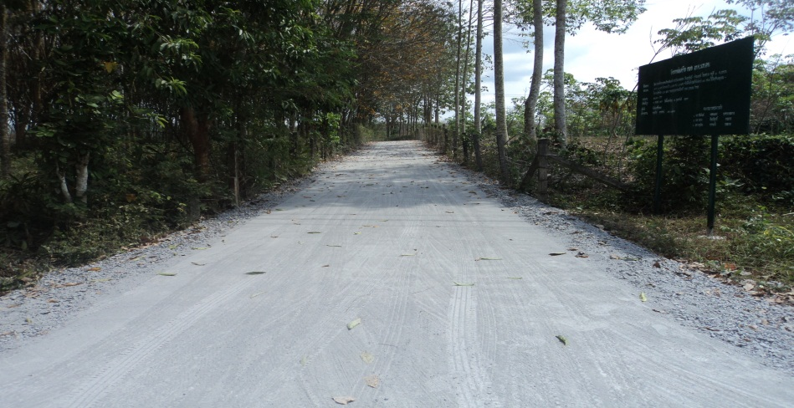

- โครงการก่อสร้างอาคารสำนักงานส่วนโยธา
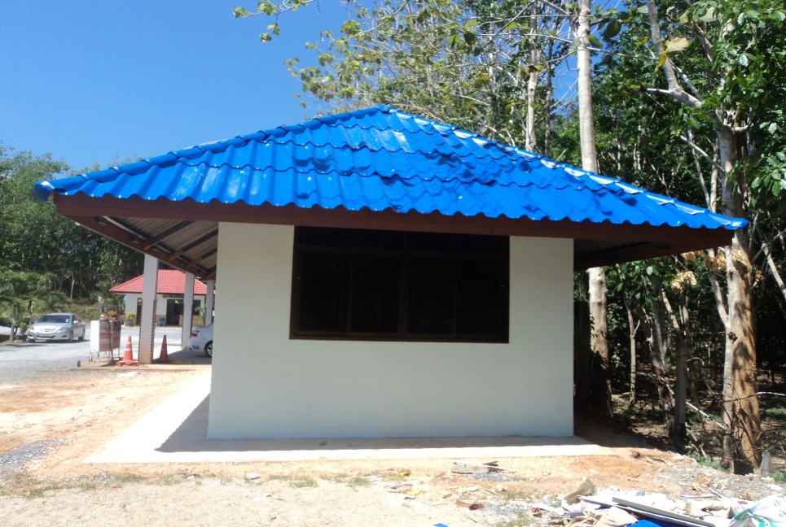
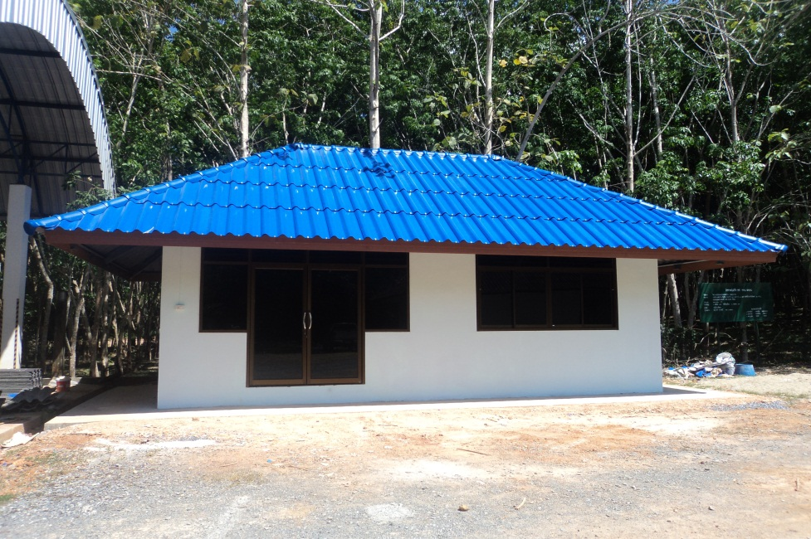

- โครงการเพื่อพัฒนาศักยภาพกลุ่มแม่บ้านตำบลนาบอน ประจำปี 2557
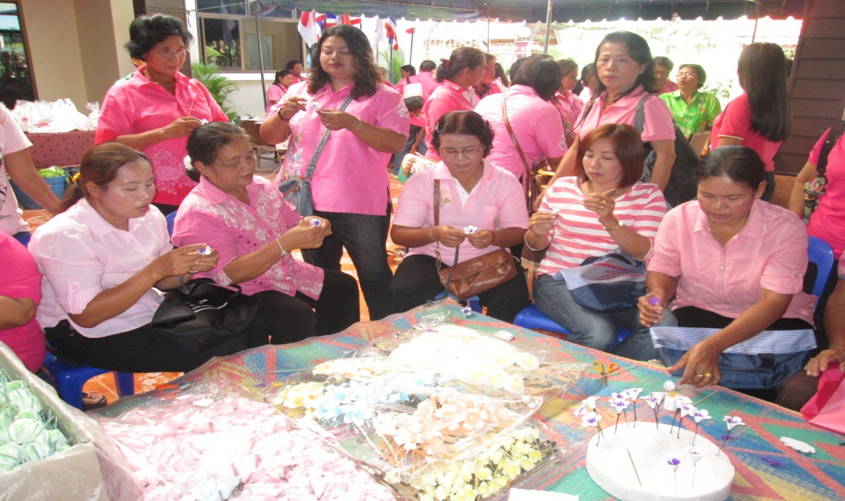
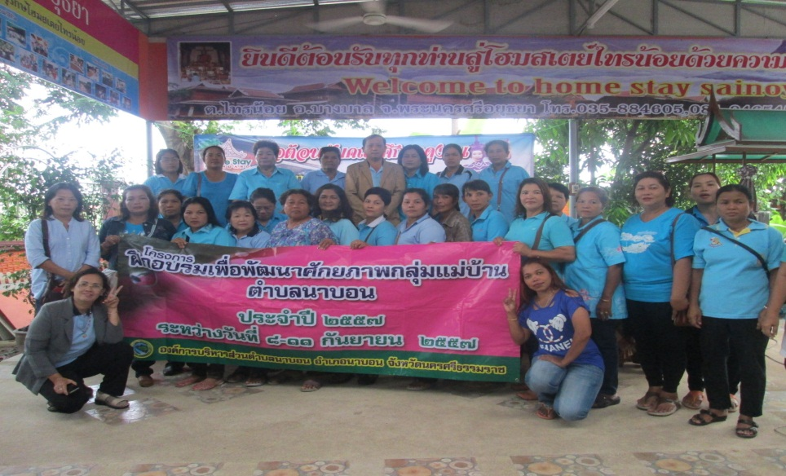

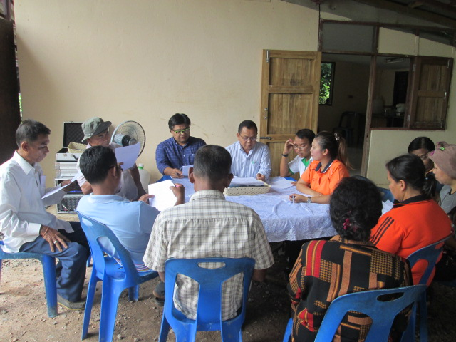
- โครงการ อบต. สัญจร
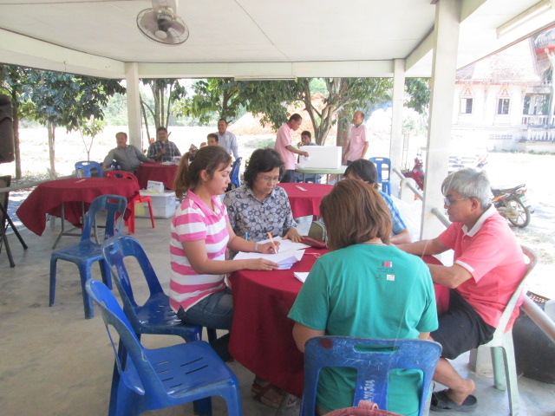

- โครงการพัฒนาศักยภาพผู้สูงอายุ ประจำปี 2557
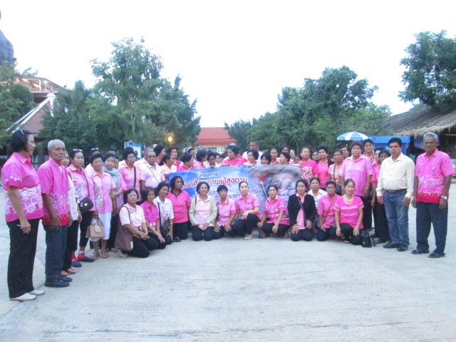
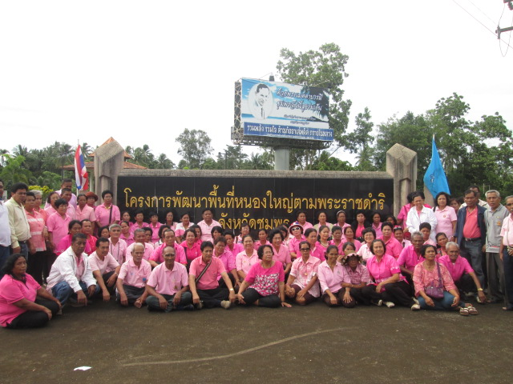

- โครงการนาบอนเกมส์
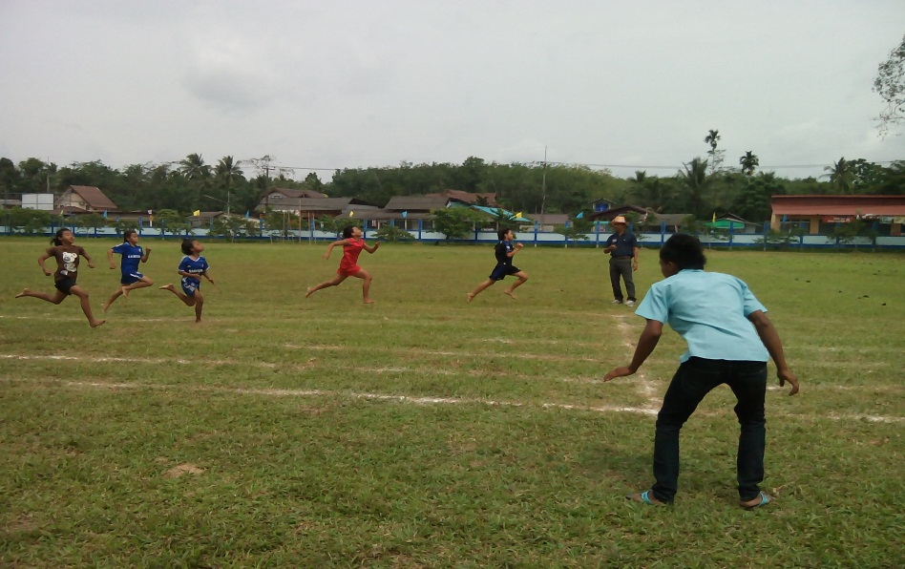
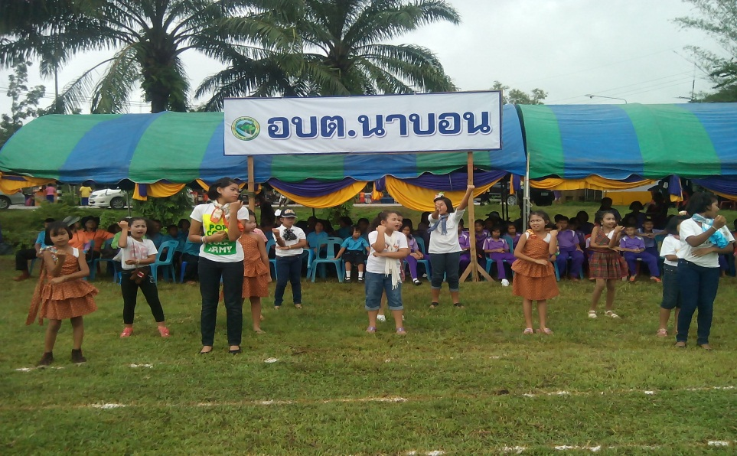

- โครงการแข่งขันกีฬากรีฑาเด็กและเยาวชน อบต.นาบอนเกมส์ ประจำปี 2557
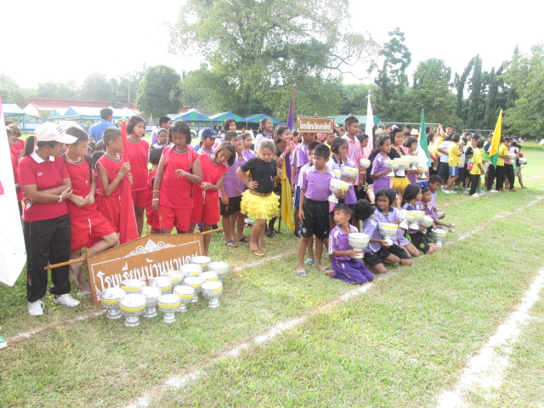
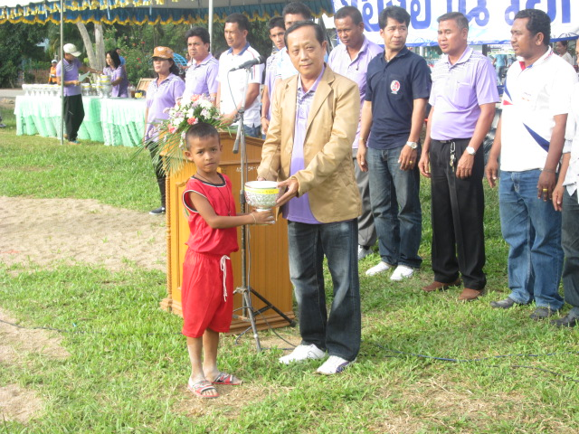

- โครงการ อบต.นาบอนเกมส์ ครั้งที่ 5
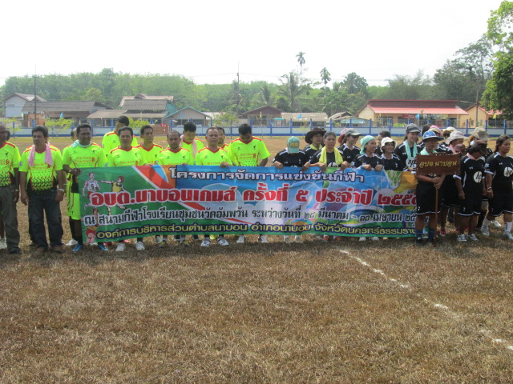
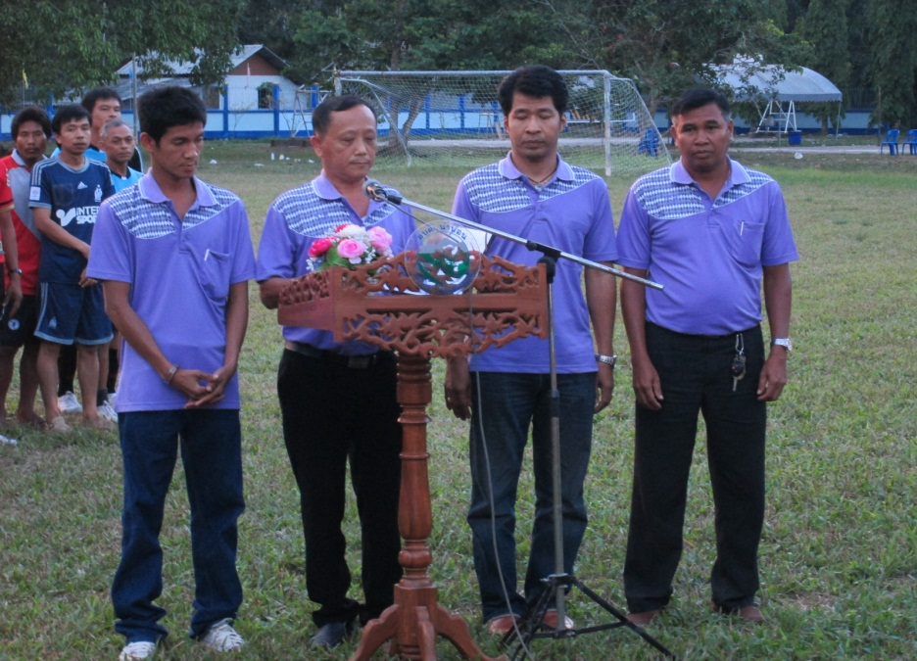

- โครงการรดน้ำขอพรผู้สูงอายุ
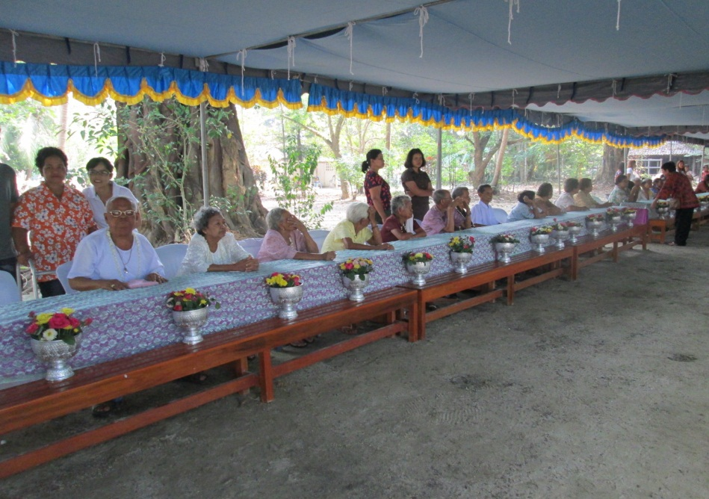
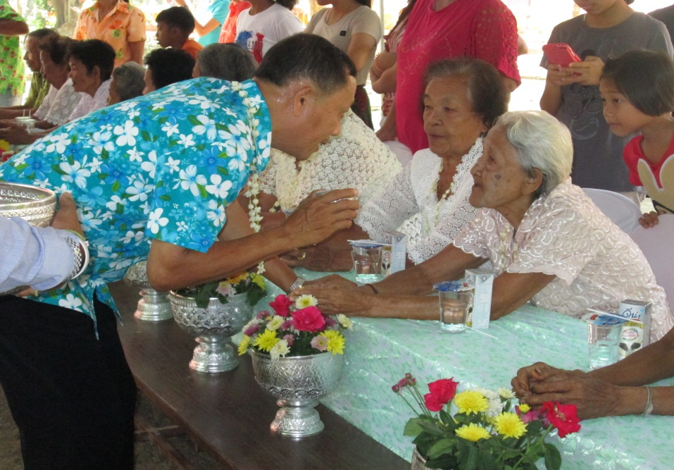

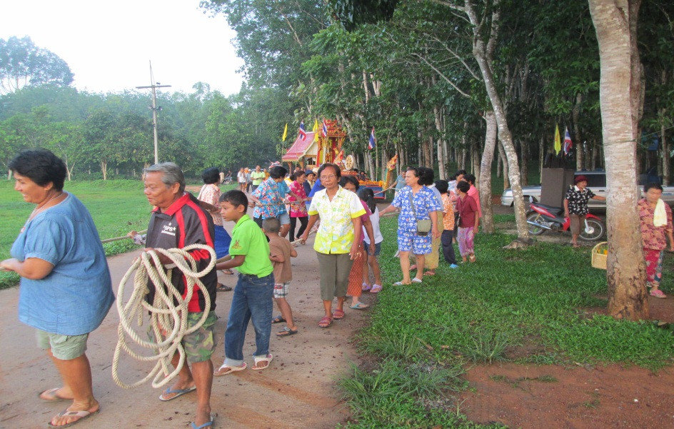
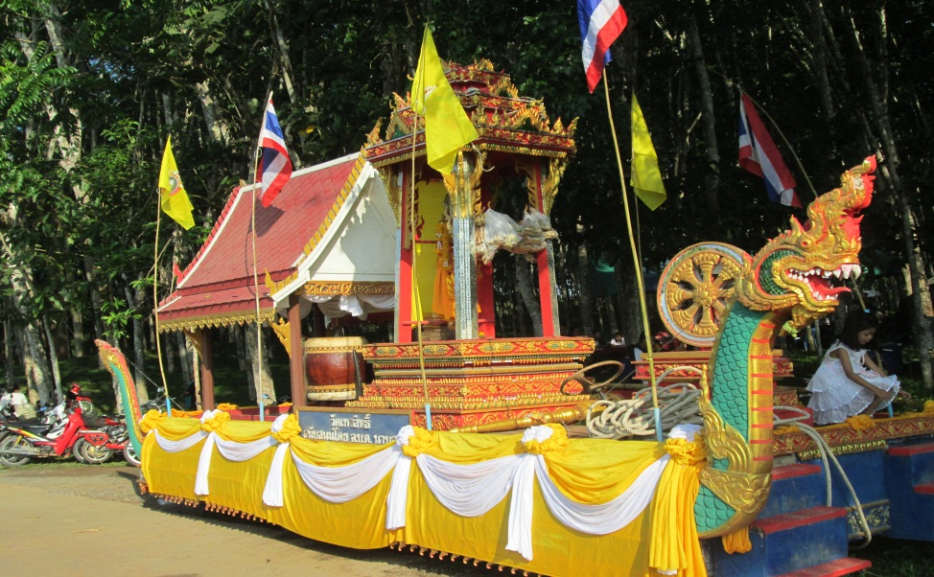
- โครงการชักพระบุษบก

- วันปิยะมหาราช
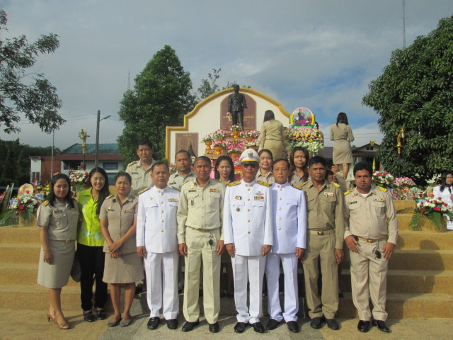
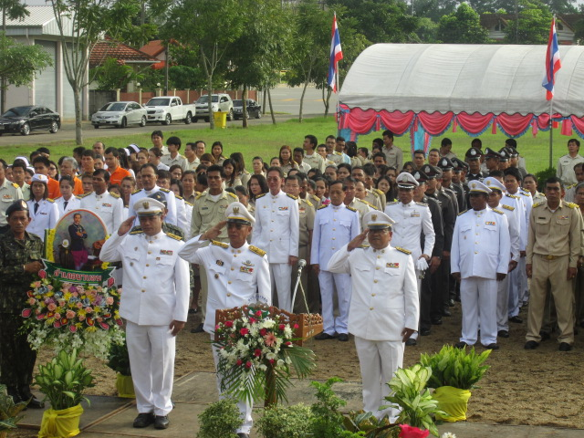

- กิจกรรมวันแม่แห่งชาติ
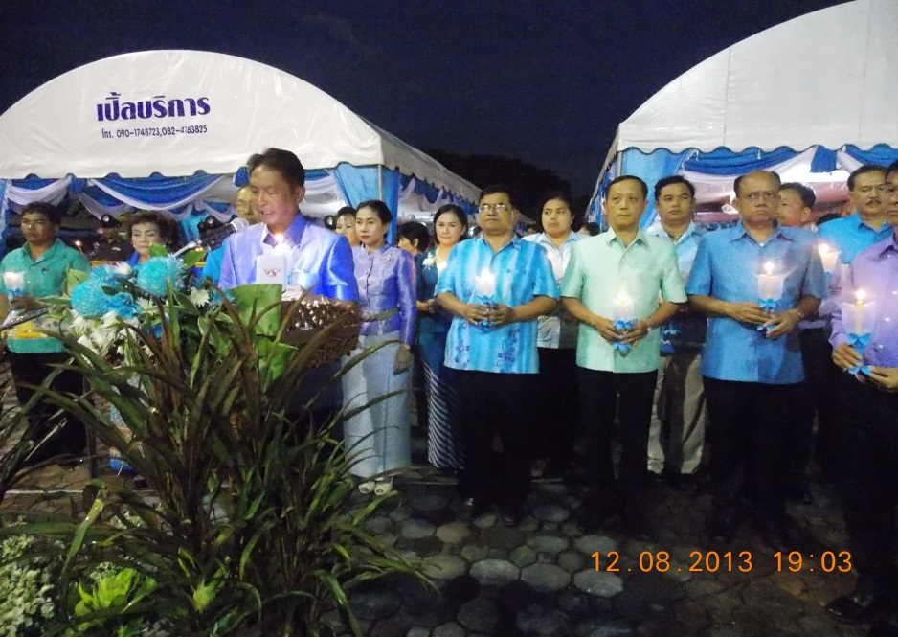
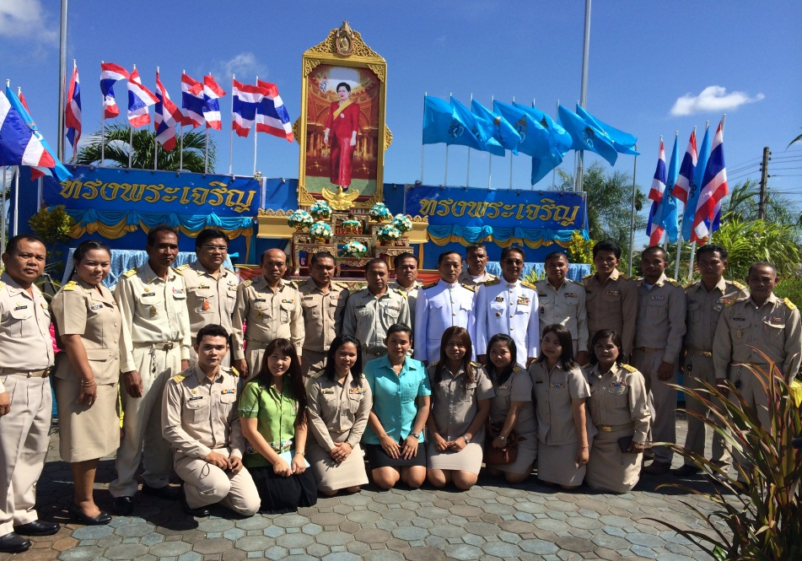

- กิจกรรมวันพ่อแห่งชาติ
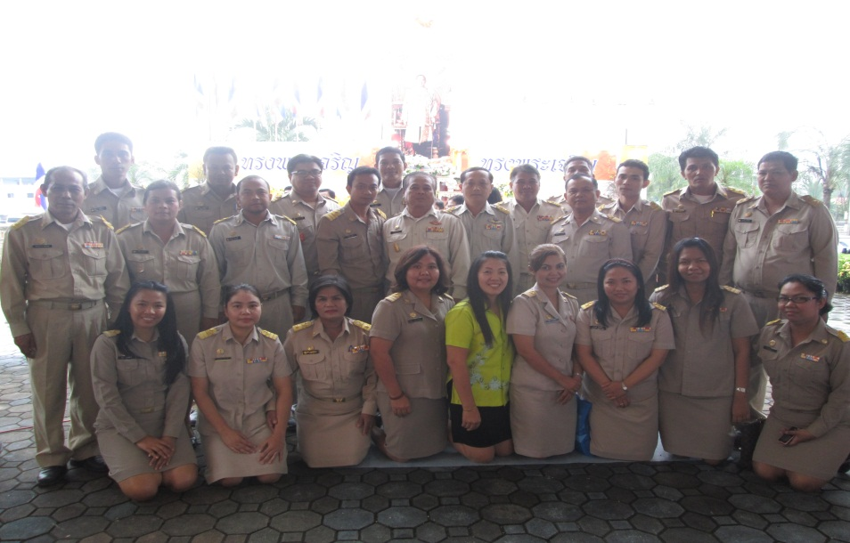
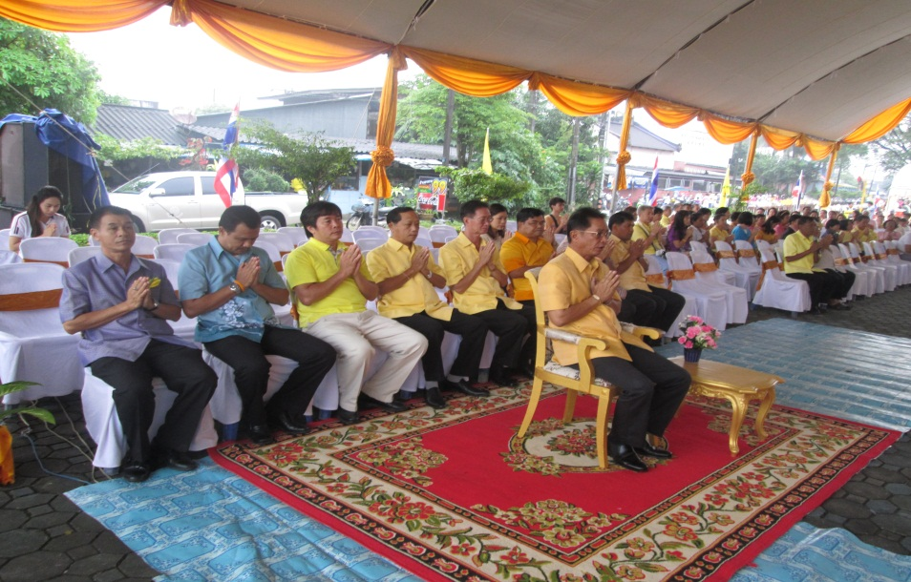

ทั้งนี้ หากประชาชนทุกท่านหรือหน่วยงานราชการต่างๆ ที่เกี่ยวข้องมีข้อสงสัยหรือมีความประสงค์จะเสนอตวามคิดเห็นหรือข้อเสนอแนะ การบริหารงานของ องค์การบริหารส่วนตำบลนาบอน ทราบ เพื่อจะได้พิจารณาการวางแผนพัฒนาและปรับปรุงการดำเนินการ ตอบสนองความต้องการของประชาชนในพื้นที่ในระยะต่อไป

จึงประกาศมาเพื่อทราบโดยทั่วกัน

ประกาศ ณ วันที่ 19 เดือน พฤศจิกายน พ.ศ. 2557

( นายเจริญ ศิริคำ )
นายกองค์การบริหารส่วนตำบลนาบอน

